**द लंडन हॅमर - ४०० दशलक्ष वर्षे जुना मनोरंजक OOPart!**

लंडन हॅमर, ज्याला काहीवेळा "लंडन आर्टिफॅक्ट" देखील म्हटले जाते, हे नाव 1936 मध्ये युनायटेड स्टेट्समधील लंडन, टेक्सास येथे सापडलेल्या लोखंड आणि लाकडापासून बनवलेल्या हॅमरला दिलेले आहे. अनेकांनी असा दावा केला आहे की हातोडा 400 दशलक्ष वर्षे जुना आहे. कलाकृती

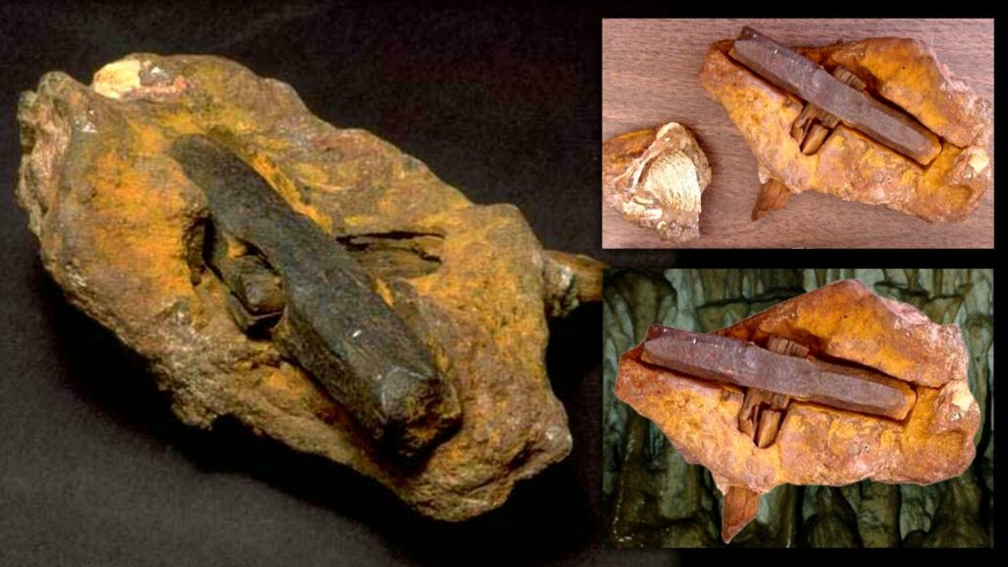

**लंडन हॅमर OOPart चा शोध:**

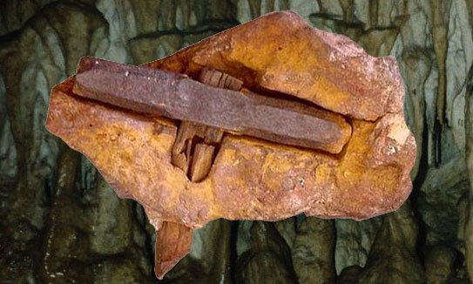  
जून 1936 मध्ये, मॅक्स हॅन आणि त्यांची पत्नी एम्मा चालत असताना त्यांना एक खडक दिसला ज्याच्या गाभ्यापासून लाकूड बाहेर आले होते. त्यांनी विचित्रता घरी नेण्याचा निर्णय घेतला आणि नंतर तो हातोडा आणि छिन्नीने उघडला. गंमत म्हणजे, त्यांना आत जे सापडले ते एक प्रकारचे पुरातन हातोडा आहे.

**आर्टिफॅक्टबद्दल कोणती विचित्र तथ्ये उघड झाली?**

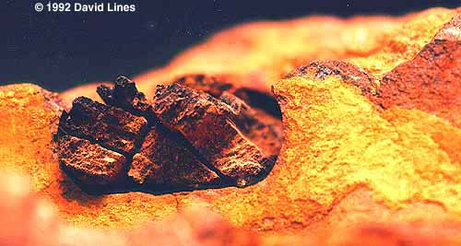  
पुरातत्वशास्त्रज्ञांच्या पथकाने ते तपासले आणि असे दिसून आले की, हातोडा बांधलेला खडक 400 दशलक्ष वर्षांपूर्वीचा होता. हॅमर स्वतःच 500 दशलक्ष वर्षांहून अधिक जुना असल्याचे दिसून आले. याव्यतिरिक्त, हँडलच्या एका भागाने कोळशात रूपांतर करण्यास सुरुवात केली आहे.

96.6% पेक्षा जास्त लोहापासून बनवलेले हॅमरचे डोके, आधुनिक तंत्रज्ञानाच्या सहाय्याशिवाय निसर्गात सापडलेल्या कोणत्याही गोष्टीपेक्षा खूप शुद्ध आहे.

**लंडन हॅमरने**  
जगभर **कसे लक्ष वेधले:** क्रिएशनिस्ट, अर्थातच, आम्ही या सर्वांवर आहोत. 1983 मध्ये सृष्टीकार कार्ल बाघने ते विकत घेतल्यानंतर हॅमरने व्यापक लक्ष वेधून घेण्यास सुरुवात केली, ज्याने दावा केला होता की ही कलाकृती पूर-पूर्व शोध होती. पूरपूर्व पृथ्वीच्या वातावरणातील गुणवत्तेमुळे राक्षसांच्या वाढीस कशाप्रकारे प्रोत्साहन मिळू शकते या अनुमानाचा आधार म्हणून बाघने त्याचा वापर केला आहे.

**लंडन हॅमर OOPart साठी संभाव्य स्पष्टीकरण:**  
इतर निरीक्षकांनी नोंदवले आहे की हातोडा 1800 च्या उत्तरार्धात प्रदेशात तयार केलेल्या विशिष्ट अमेरिकन साधनांशी शैलीत्मकदृष्ट्या सुसंगत आहे. त्याची रचना खाण कामगारांच्या हॅमरशी सुसंगत आहे.

आर्टिफॅक्ट असलेल्या खडकाचे एक संभाव्य स्पष्टीकरण असे आहे की प्राचीन चुनखडीतील अत्यंत विरघळणाऱ्या खनिजांनी एका प्रमाणित प्रक्रियेद्वारे वस्तूभोवती कंक्रीट केले असावे ज्यामुळे जीवाश्म आणि इतर केंद्रकांभोवती सारखीच गुंफण निर्माण होते.

लंडन हॅमर आता बाफच्या क्रिएशन एव्हिडन्स म्युझियममध्ये एक प्रदर्शन आहे, जे अभ्यागतांना त्याच्या प्रतिकृती विकते.